本项目使用spring boot作为基础，使用的版本为2.0.4.RELEASE，使用MAVEN搭建，JDK版本1.8。
项目使用模块化开发，是为了追赶微服务的潮流，虽然现在暂未微服务化，但是以模块化的形式，
后面只需要加入服务发现，配置中心，负载均衡等组件即可实现。
maven项目结构解析：
-- src
|-- main
|-- java 源码
|-- resources 配置资源
|-- application.yml 系统配置
|-- application-dev.yml 开发环境配置
|-- application-test.yml 测试环境配置
|-- application-prod.yml 生产环境配置
|-- logback.xml logback的日志配置
|-- test 测试用例
|-- java 测试用例源码
|-- resources 测试用例配置资源
项目主要分为basic和business两个大模块，basic模块包含一些需要的基础组件，如core、database等，
business为业务模块，现有tag标签业务模块。
-- com.miduo.dcrm ------------- 项目根目录，定义spring boot的版本
|-- basic ------------------- 公共依赖基础包
|-- core ----------------- 核心包，任何一个业务模块都应该依赖此包，包含参数解析和校验，swagger，通讯模型等
|-- database ------------- 数据库包，需要使用数据库的模块依赖
|-- elasticsearch -------- es包，需要使用es的模块依赖
|-- hbase ---------------- hbase包，需要使用hbase的模块依赖
|-- business ---------------- 业务父模块
|-- tag ------------------ 标签业务模块，包含人群详情接口、分页接口、 es 通用接口等
|-- solveConflict ----------- 用于解决jar包冲突，无意义
-- com
|-- miduo
|-- dcrm
|-- core
|-- communicate 通讯模型
|-- config 必要的配置
|-- exception 异常处理
|-- filter 过滤器
|-- interceptor 拦截器
|-- log 日志处理
|-- resolver 参数解析
|-- security 安全校验
|-- swagger2 swagger配置
|-- utils 工具包
|-- validation 参数校验
|-- custom 自定义校验器
直接依赖 elasticsearch 模块，采用原生方式开发
-- com
|-- miduo
|-- dcrm
|-- elasticsearch
|-- client.conf TransportClient定义
|-- common 公共类
|-- helper ES 工具类
|-- model ES 通用模型，包含查询模型、聚合模型和数据返回模型
依赖spring-data-hadoop-core模块
-- com
|-- miduo
|-- dcrm
|-- hbase
|-- client HbaseTemplate定义
-- com
|-- miduo
|-- dcrm
|-- tag
|-- common 公共包，一些常量定义
|-- controllers 控制层，与前端交互
|-- modal 模型层，负责与数据库/ES连接查询数据
|-- bean DTO模型定义
|-- query ES查询相关
|-- utils 工具类，现存放ES的query和agg生成相关工具
|-- services 服务层，负责数据处理
|-- TagApplication 启动类
因为没有 maven 中央仓库，新拉取的代码需要在本地编译一次，在 idea 右侧栏中点击Maven Projext按钮，
找到com.miduo.dcrm根目录，点击展开Lifecycle，双击install按钮
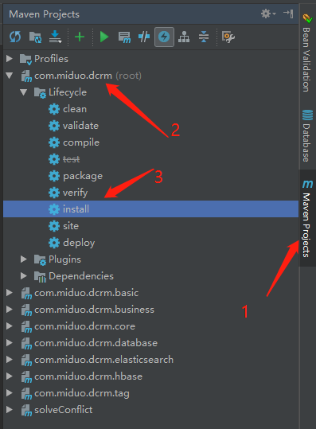
若报出business需要依赖某项目而不能编译的错误，可以在com.miduo.dcrm根目录下的pom文件中注释business模块再编译，
然后再单独编译business模块，步骤与编译com.miduo.dcrm相似，找到com.miduo.dcrm.business模块双击Lifecycle中的install按钮
编译过后的可以在本地 maven 仓库中找到编译后的 jar 包，一般是在C:\Users\miduo\.m2\repository\miduo
在 idea 右上角有一个项目配置的地方，或者直接在导航栏找到run点击其中的Edit Configurations
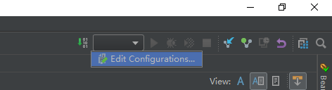
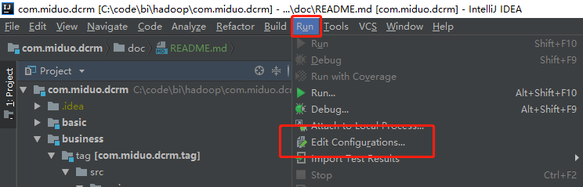
点击右上角的+，找到Spring Boot选项点击将创建一个Spring Boot项目的配置，然后依次输入项目名称，
选择项目启动类（一般是根目录的XXXApplication类），在Active profiles中填入dev表示是开发环境，
这样会记载resources中的application-dev.yml中的配置，不同的环境需要的不同配置分别在这类文件中添加，
如dev、test、prod
任何环境都会加载application.yml中的配置，这里放一些通用的配置，任何环境都不会变的，如项目名称
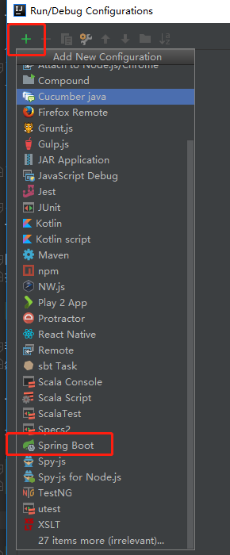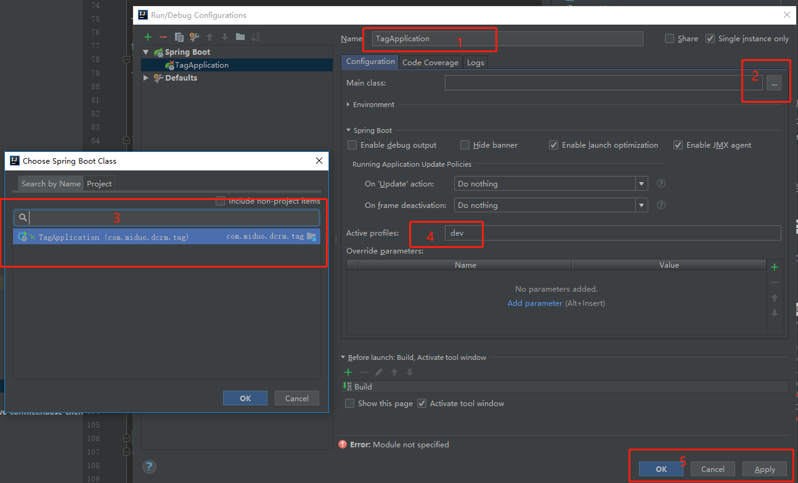

查看resources目录中相应环境的配置文件是否齐全以及配置是否准确
1. 命令行
如果是首次编译，需要先编译整个项目，如果不是首次编译只要找到需要发布的项目根目录执行maven命令即可
- 找到根目录的pom文件，屏蔽其中的business和solveConflict两个模块
- 在根目录执行命令mvn clean install -Dmaven.test.skip=true
- 进入business目录再次执行上一条命令
- 编译成功后在本地 maven 仓库（通常是：C:\Users\miduo\.m2\repository\miduo）找到相应jar包使用即可
- 将此jar包上传到服务器/data/dev/services/tags/lib目录，执行如下命令即可
nohup java -jar /data/dev/services/tags/lib/com.miduo.dcrm.tag-0.0.1.jar --spring.profiles.active=dev > /dev/null &
spring.profiles.active参数表示加载配置文件类型，同项目启动Active profiles
也可直接使用编写的/data/dev/services/tags/bin中的start.sh脚本，启动后会在执行命令的上一级生成日志文件
需要部署一个项目时，首先需要编译整个项目，然后找到需要部署的 maven 项目双击其中的package按钮，当见到BUILD SUCCESS时，
可在项目src同一级的target目录中找到相应的jar包，上传到服务器同命令行一样使用即可。
